Akaan kuvataiteilijat ry
Jäsenkirje 4/2017 1.12.2017

Hyvää adventtia teille ja Suomi 100-juhlaa!
Taas on vuosi vierähtänyt. Laitan teille jäsenkirjeen, jotta voitte jo aloittaa kevätnäyttelyn töiden tekemisen. Kevät näyttelyn aihe on ”Unikuvia”. Alustavasti olen varannut Laaksolan meille 19.2-25.3.2018. Päivämääristä tarkemmin alkuvuodesta.

Syyskokouksessa valittiin ensi vuodelle uusi hallitus. Minä jatkan puheenjohtajana. Varsinaisiksi jäseniksi valittiin Carita Ahlgren, Leena Hernesniemi, Mari Pirkkanen, Hilkka Salo, Anneli Vainonen ja Tuula Vuokola. Varajäseniksi Pirkko Vakkila ja Ari Sarkanen. Kiitos Titi Linnalle ja Tuula Grandellille tästä vuodesta hallituksessa.

Kotisivujen uudistaminen on lähtenyt käyntiin. Kuvaukseen tuli vain muutama jäsen. Katsokaapa Arin, Taiston, Marin, Leenan ja minun kotisivuja (minä en ole vielä muokannut tekstiäni). Mia on laittanut teosten kuvat nyt isompana, niin ne pääsevät entistä paremmin oikeuksiinsa. Alku vuodesta sovitaan uuden hallituksen ja Mian kanssa miten jatketaan.

Akaan kuvataiteilijoiden facebook -sivuilla on kuvia hiilipiirustuskurssista. Oli tosi hyvä kurssi.
Tulevaa toimintaa: järjestämme logonsuunnittelukilpailun jäsenten kesken. Kilpailun säännöistä tuonnempana.

Olemme ehdottaneet, että Matinpuistoon tulevaan hyvinvointikeskukseen tulisi meille näyttelytilaa esim. käytäville. Ehdotus sai hyvän vastaanoton.

Alkuvuodesta sitten enemmän

Kristiina Maijala
0408494522
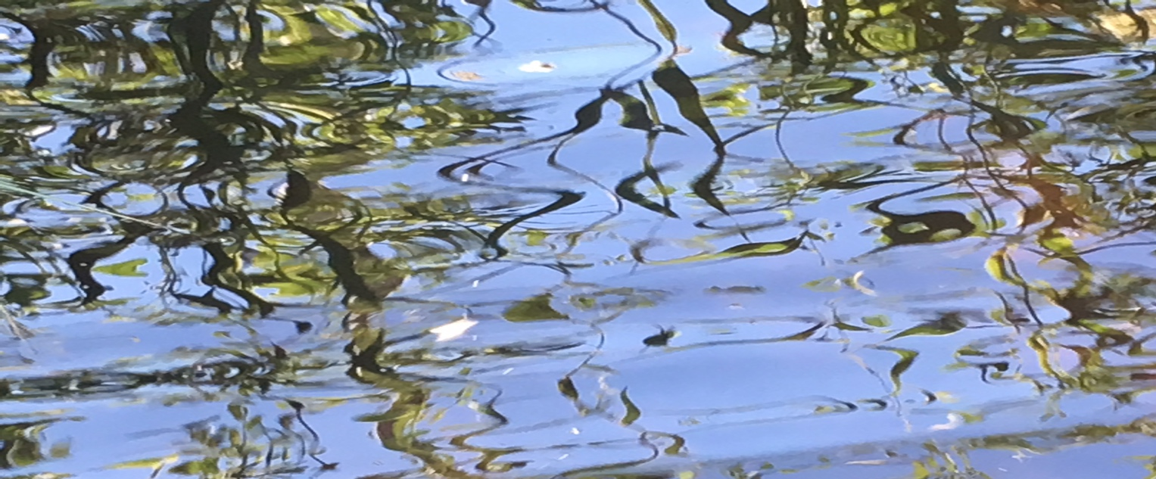
Heijastuksia, kesä 2017 (Kristiina Maijala)

